ЛАБОРАТОРНАЯ РАБОТА №7
DOCKER: ОСНОВЫ РАБОТЫ С КОНТЕЙНЕРАМИ
Цель работы: освоить основные принципы работы с Docker, научиться создавать, запускать и управлять контейнерами, а также работать с Docker-образами.
- Установка Docker
- Установите Docker на вашу систему.
- Проверьте корректность установки командой docker --version.
2. Работа с образами
- Загрузите образ nginx из Docker Hub.

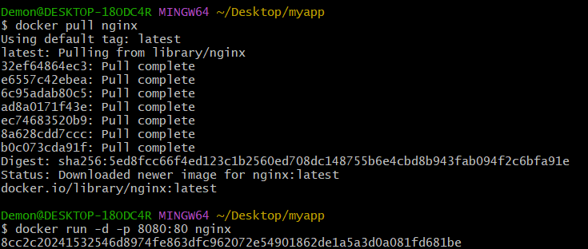
- Запустите контейнер на основе этого образа и откройте веб-страницу Nginx в браузере.
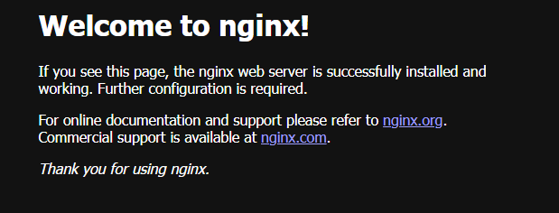
3. Создание пользовательского образа
- Напишите Dockerfile для создания образа с простым веб-приложением на Python (например, Flask).
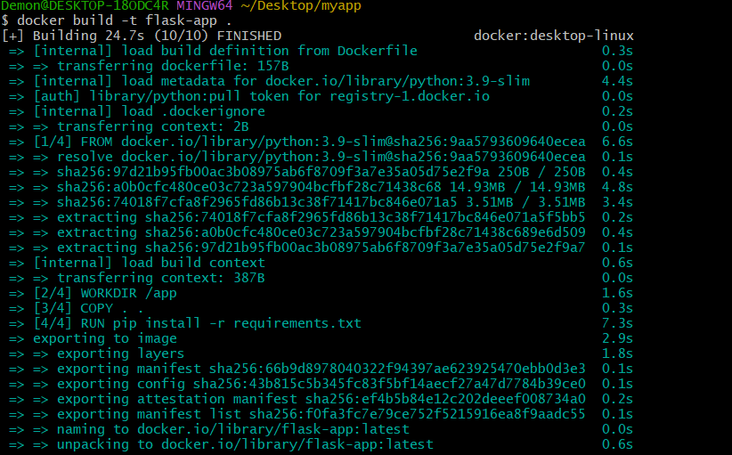
- Соберите образ и запустите контейнер.
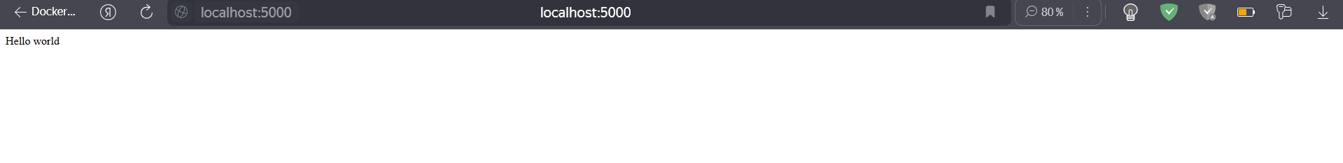
4. Работа с томами (Volumes)
- Создайте том и подключите его к контейнеру для сохранения данных.
- Убедитесь, что данные сохраняются после перезапуска контейнера.
